5 belangrijke tips voor een toppositie in Google in 2023
In het digitale tijdperk is een hoge positie in Google essentieel voor het succes van elk bedrijf. Het verschil tussen de eerste en tweede pagina van de zoekresultaten kan het verschil betekenen tussen succes en falen. Zo blijkt uit onderzoek dat maar 0,78% van de mensen ergens op klikt op de tweede pagina van Google en dat rond de 71% van de mensen op een zoekresultaat op de eerste pagina van Google klikt. In dit artikel delen we vijf cruciale tips om je website een boost te geven in de zoekresultaten.

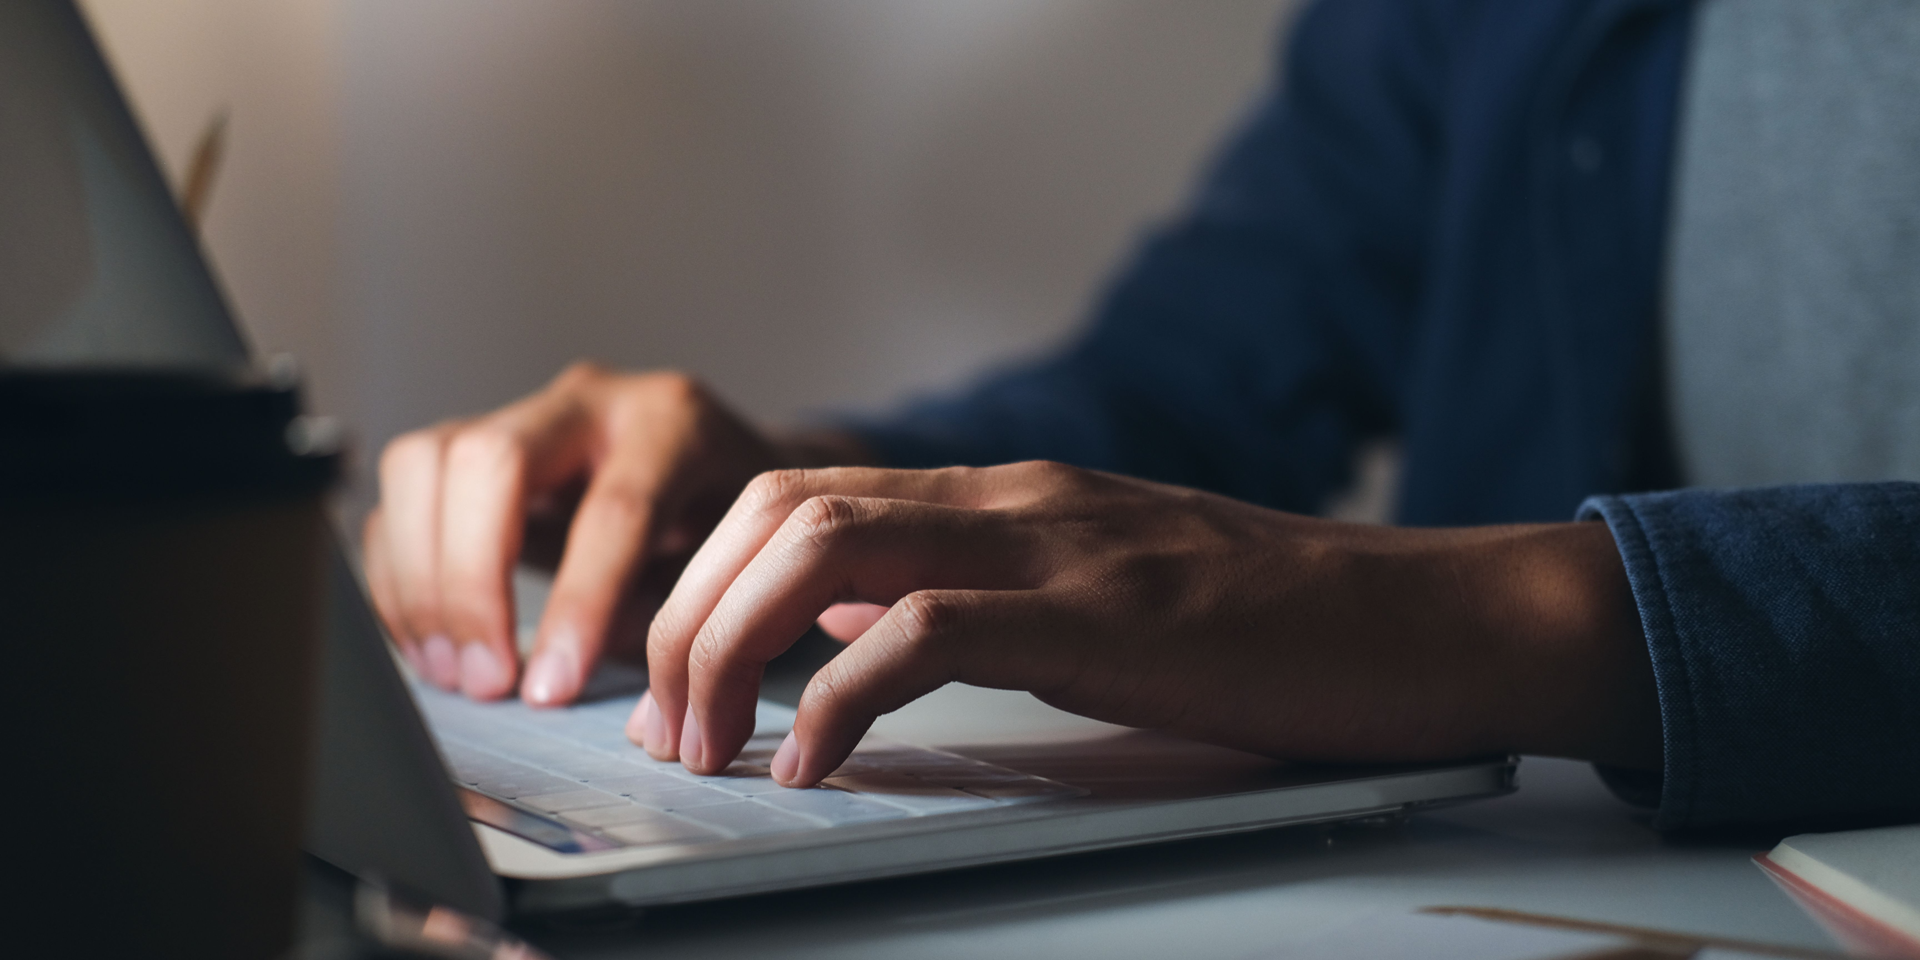

Zoekmachineoptimalisatie
Google is al jaren de dominante zoekmachine wereldwijd. Met miljarden zoekopdrachten per dag is het de toegangspoort tot informatie op het web. Daarom is het voor bedrijven van cruciaal belang om goed zichtbaar te zijn in de zoekresultaten van Google. Dit zichtbaar zijn kan door middel van SEO en SEA. SEO is het optimaliseren voor Google voor een hoge organische positie en SEA is het betalen voor een positie. In dit bericht zal er worden ingegaan op SEO.

5 tips voor een hoge positie in Google
- Optimaliseer voor mobiel: Met meer dan de helft van alle zoekopdrachten die nu vanaf mobiele apparaten worden uitgevoerd, is een mobielvriendelijke website geen optie meer, maar een noodzaak. Daarnaast bekijkt Google eerst naar je mobiele website en daarna pas naar je desktop website (mobile-first indexeren). Is je mobiele website niet in orde? Dan heb je een grote kans op een lagere positie.
- Focus op kwalitatieve content: Regelmatig bijgewerkte, relevante en waardevolle content trekt niet alleen bezoekers aan, maar wordt ook positief beoordeeld door Google's algoritme. Kwalitatieve content blijft altijd belangrijk voor Google en zal altijd blijven lonen.
- Verbeter de laadsnelheid: Een snelle website biedt een betere gebruikerservaring en wordt hoger gewaardeerd in de zoekresultaten. Een snelle website vindt Google belangrijk voor de beste gebruikerservaring en zorgt ervoor dat je niet onnodig bezoekers verliest.
- Bouw kwalitatieve backlinks op: Links van betrouwbare en kwalitatieve websites signaleren aan Google dat een website betrouwbaar en waardevol is. Focus je hierom ook zeker op kwalitatieve linkbuilding.
- Benut sociale media: Een actieve aanwezigheid op platforms zoals Facebook, Twitter en LinkedIn kan de zichtbaarheid en reputatie van een website versterken.

Een hoge positie in Google
Emiel Glorie, oprichter van Glorypublisher, benadrukt het belang van deze principes: "De digitale wereld is constant in beweging, maar de kernprincipes van SEO blijven consistent. Focus op kwaliteit, snelheid en betrouwbaarheid. Hou altijd het uiteindelijk doel van Google in je achterhoofd: de zoeker zo snel mogelijk van de beste informatie voorzien"
Laura, eigenaar van een succesvolle webshop, deelt haar ervaring: "Sinds we deze tips hebben toegepast, hebben we een opmerkelijke stijging in ons websiteverkeer gezien."
De missie van Google is om gebruikers zo snel mogelijk de meest relevante informatie te bieden, bedrijven die zich richten op kwaliteit en gebruikerservaring de grootste kans om te slagen.

Over: Glorypublisher
Glorypublisher een een platform waar mensen links en artikelplaatsingen op kunnen kopen en waar mensen links en artikelplaatsingen kunnen aanbieden. Omdat dit veelal gaat over SEO hebben wij als platform er alles aan gedaan om het beoordelen van een website op het gebied van SEO zo makkelijk mogelijk te maken.

Newsroom
View the full press release including more photos and videos in our Newsroom.
View the full press release
View all previous press releases

Contact information
Name: Emiel Glorie
Email: info@glorydigital.nl
Phone: 0637324546

